Träning 1 Fotbollslekis

- Stor ring. Välkomna! Nu ska vi slå världsrekord i att säga våra namn snabbt.
- En ledare räknar och delar in i numrerade grupper. Ca 8st i varje grupp.

Upplägg träning:
Tre grupper gör övningar nr1 och byter sen med varandra. Vattenpaus sen nr2 osv.

1:1 KULL-LEK
Banankull, tunnelkull, Guldkull* eller dylikt.
*Guldkull. En är kullare och startar med att kasta iväg en ärtpåse (som startsignal) ut på planen. Vem som helst får ta upp “guldet” (ärtpåsen) och behålla det så länge den vill/kan, om hon är på väg att bli kullad/tagen av den som är han kan hon klara sig genom att kasta ärtpåsen till någon annan – som tar emot den och sticker iväg. Kullade guldletare står med benen brett isär tills leken är färdig. När någon med ärtpåse blivit kullad så startas spelet på samma sätt som från början.

1:2 ”BRASSEBOLL”. Match med koner diagonalt mot varandra. 2 spelare i varje lag. När det blir mål eller tränaren blåser är det byte. Då lämnas bollen till de andra två lagen som spelar diagonalt mot varandra.
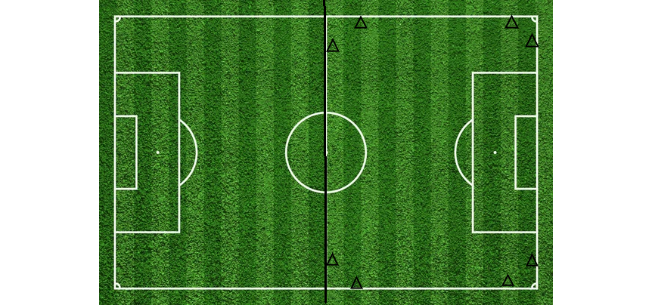

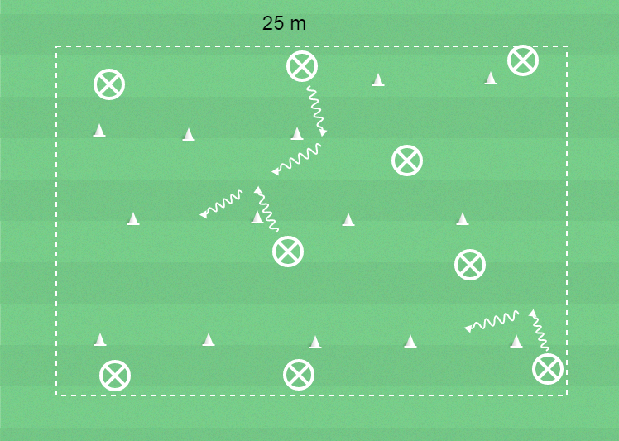
1:3 KONDJUNGELN
8 barn, yta 8x8 meter, bollar och koner.
Barnen driver bollen mot olika koner och vänder med bollen. Inte röra konerna.
Efter en stund:
Vissla/klappa/ropa och säg vad som ska röra bollen. Ex foten, huvudet, magen, rumpan etc.

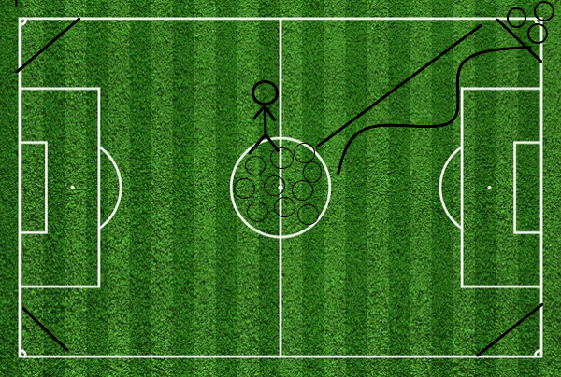
2 DRAKÄGGEN
Spelarna delas upp i 4 hörn med varsitt ”bo”.
Alla bollar ligger i mitten tillsammans med en eller flera tränare som är
”drakar”.
Spelarna ska nu, en i taget springa in för att stjäla en boll (drakägg) för
att ta till sitt bo.
När bollarna är slut får de räkna hur många de lyckades ta.
Tränarna kan anpassa svårighetsgraden beroende på spelare.

3 ROCKRINGSTAFETT. Stå i ring, håll händerna. Få en rockring att gå ett helt varv runt utan att släppa.

4. Samling i ring där vi frågar vad som varit roligast och sen avslutar med alla händer i mitten.

Reservövningar: TRÄFFA TRÄNAREN, FARBROR LEJON, PASSA RÄTT

